ОТЧЕТ ПО ЛАБОРАТОРНОЙ РАБОТЕ №3

«Система контроля версий Git»

Воробчук Лилия Андреевна

Содержание

# 1 Цель работы

изучить идеологию и применение средств контроля версий. Приобрести практические навыки по работе с системой git.

# 2 Выполнение лаборатнорной работы

1. Настройка Github. Создаю учётную запись на сайте https://github.com/ и заполняю основные данные. (рис. 1)

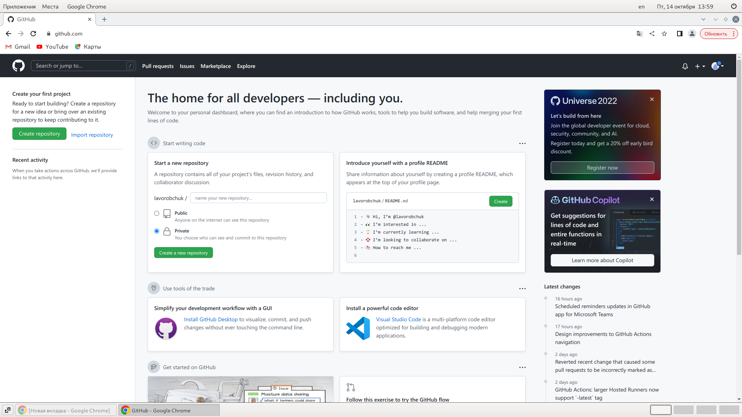

Рис. 1: настройка github

1. Базовая настройка git. Делаю предварительную конфигурацию git. Ввожу в терминале команды, указав имя и email владельца репозитория. Настраиваю utf-8 в выводе сообщений. Задаю имя начальной ветки. (рис. 2)

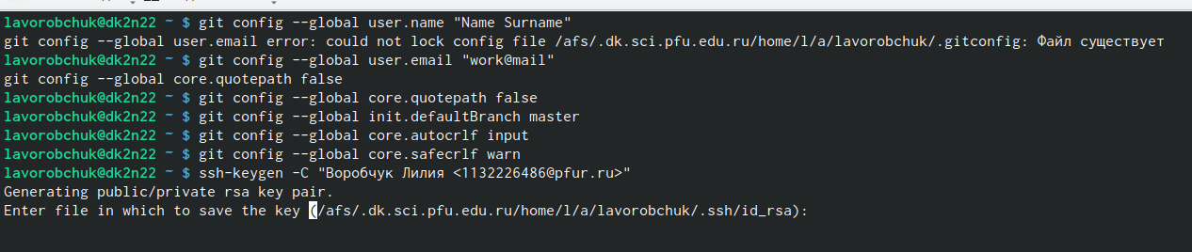

Рис. 2: репозиторий

1. Создание SSH-ключа. Генерирую пару ключей (приватный и открытый). Далее загружаю сгенерированный открытый ключ. Для этого захожу на сайт http://github.org/ под своей учётной записью и перехожу в меню Setting . После этого выбираю в боковом меню SSH and GPG keys и нажимаю кнопку New SSH key. Скопировав из локальной консоли ключ в буфер обмена, вставляю его в появившееся на сайте поле и указываю для ключа имя (Title). (рис. 3) (рис. 4)

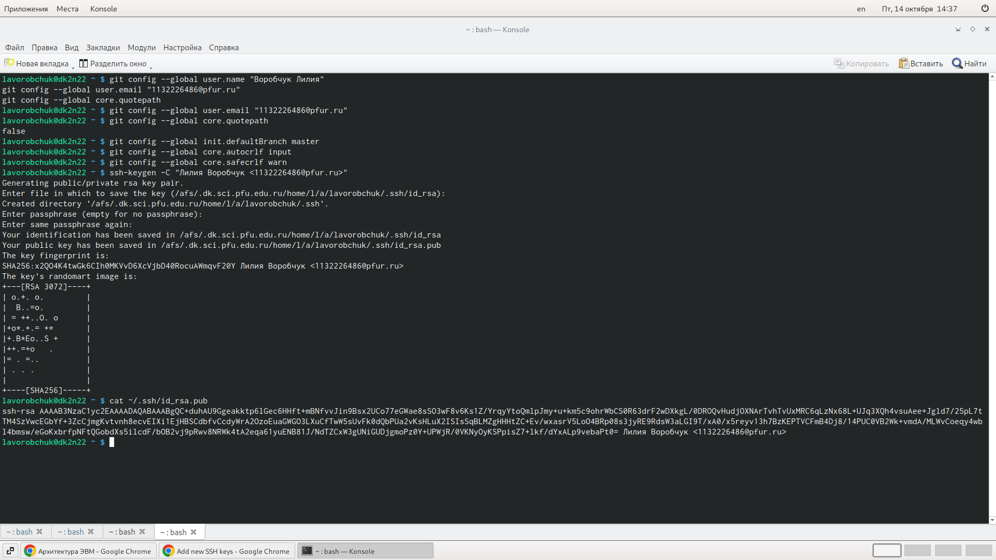

Рис. 3: создание ssh-ключа

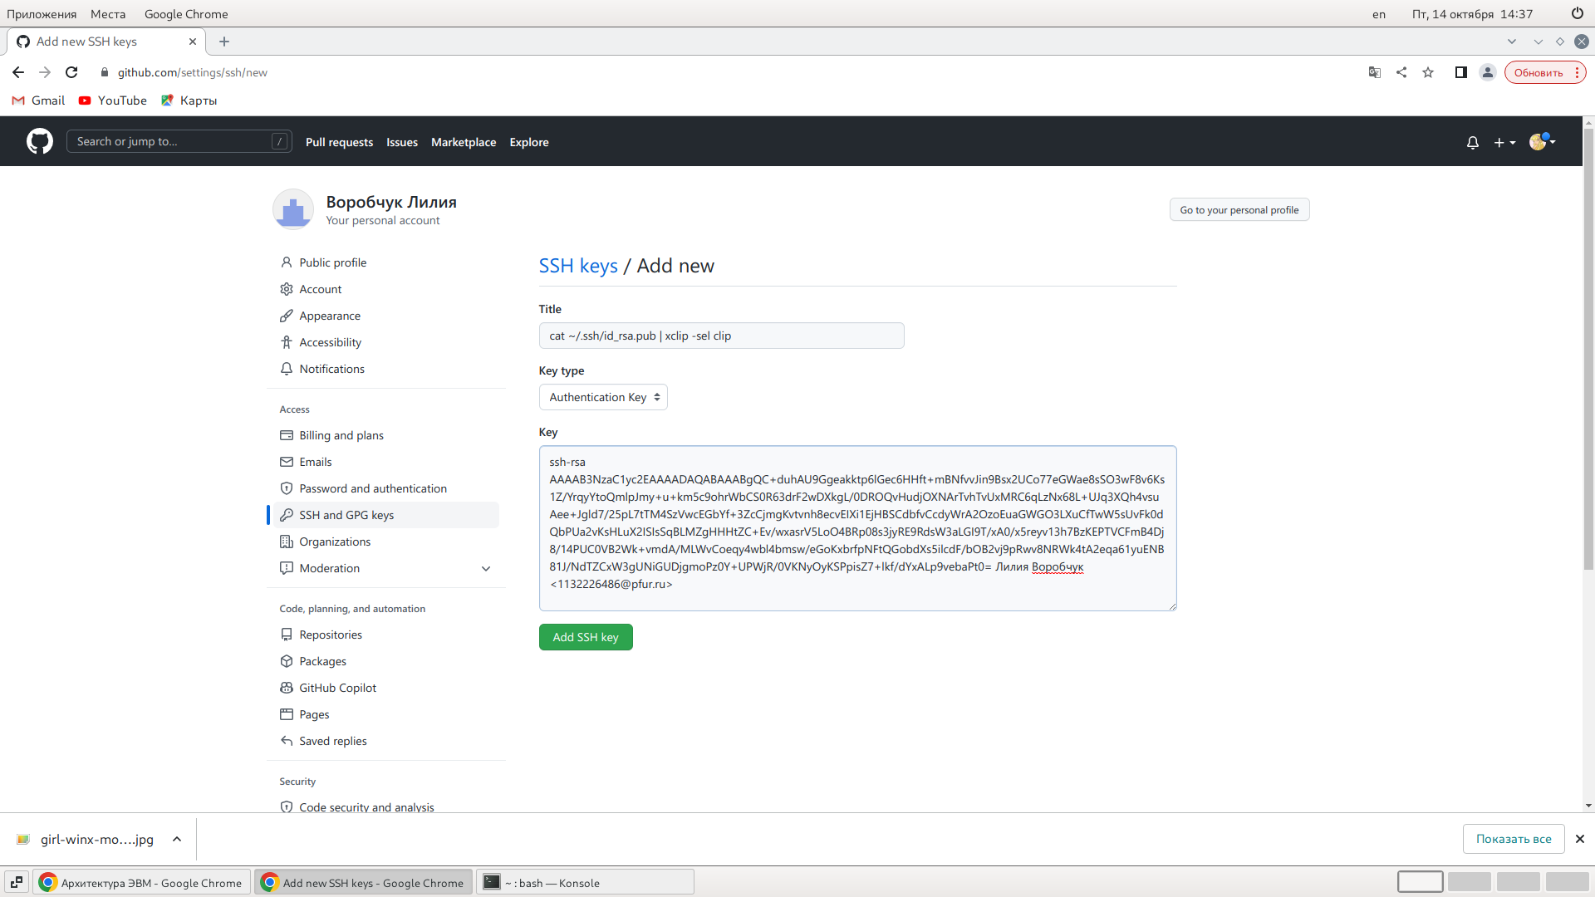

Рис. 4: создание ssh-ключа

1. Создание рабочего пространства и репозитория курса на основе шаблона. Открываю терминал и создаю каталог для предмета «Архитектура компьютера»
2. Создание репозитория курса на основе шаблона. Перехожу на станицу репозитория с шаблоном курса https://github.com/yam adharma/course-directory-student-template. Далее выбираю Use this template. (рис. 5)

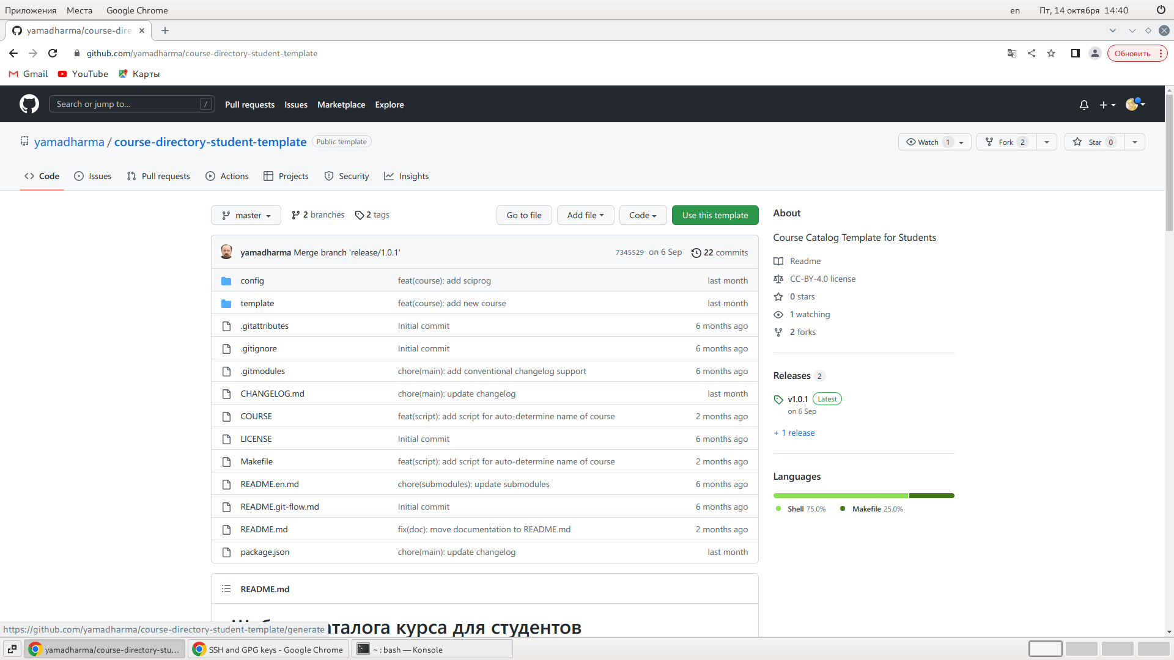

Рис. 5: создание репозитория

1. В открывшемся окне задаю имя репозитория (Repository name) study_2022– 2023_arh-pc и создаю репозиторий https://github.com/lavorobchuk/study_2022- 2023_arh-pc.git (рис. 6)

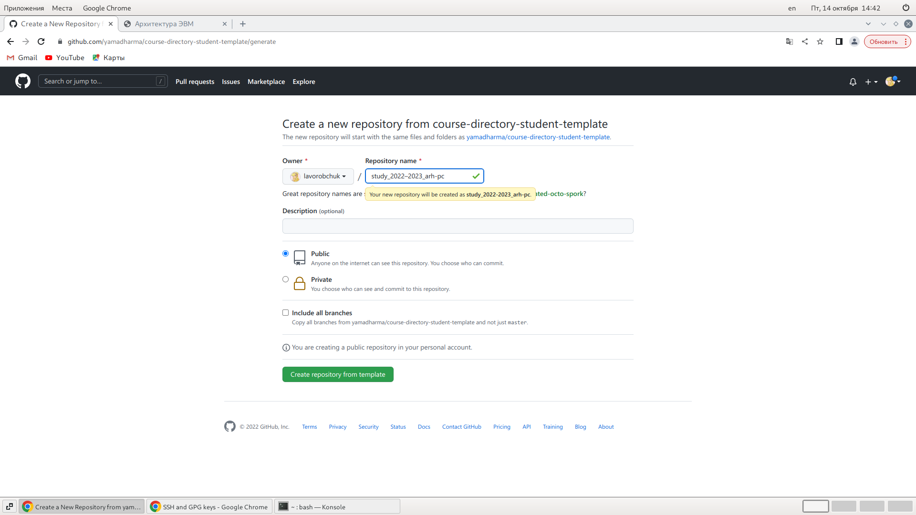

Рис. 6: имя репозитория

1. Открываю терминал, перехожу в каталог курса: cd ~/work/study/2022- 2023/“Архитектура компьютера” и клонирую созданный репозиторий (рис. 7)

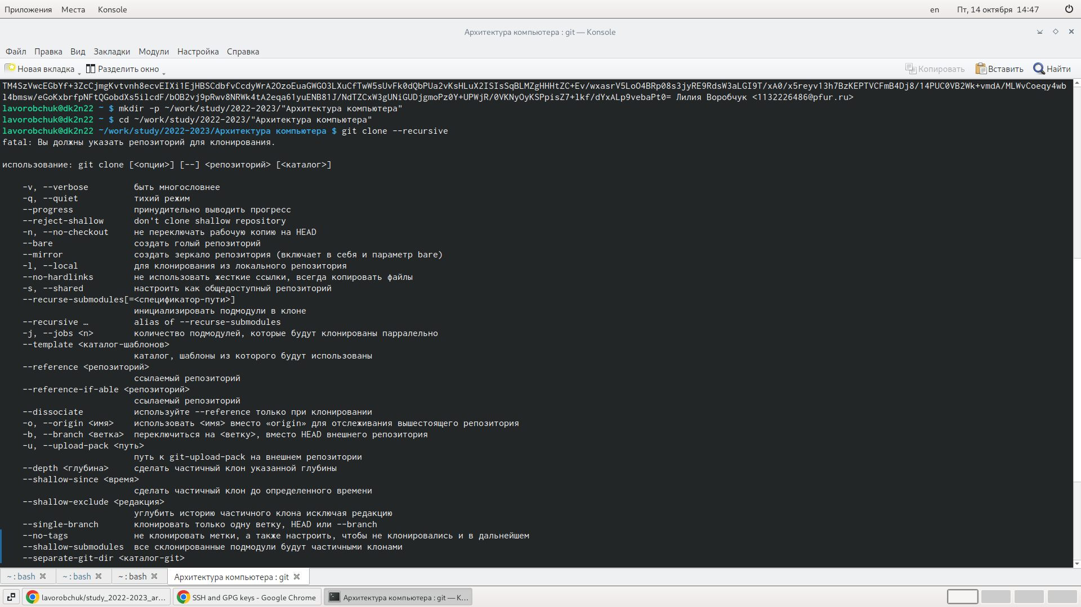

Рис. 7: клонирование репозитория

1. Ссылку для клонирования копирую на странице созданного репозитория Code -> SSH (рис. 8)

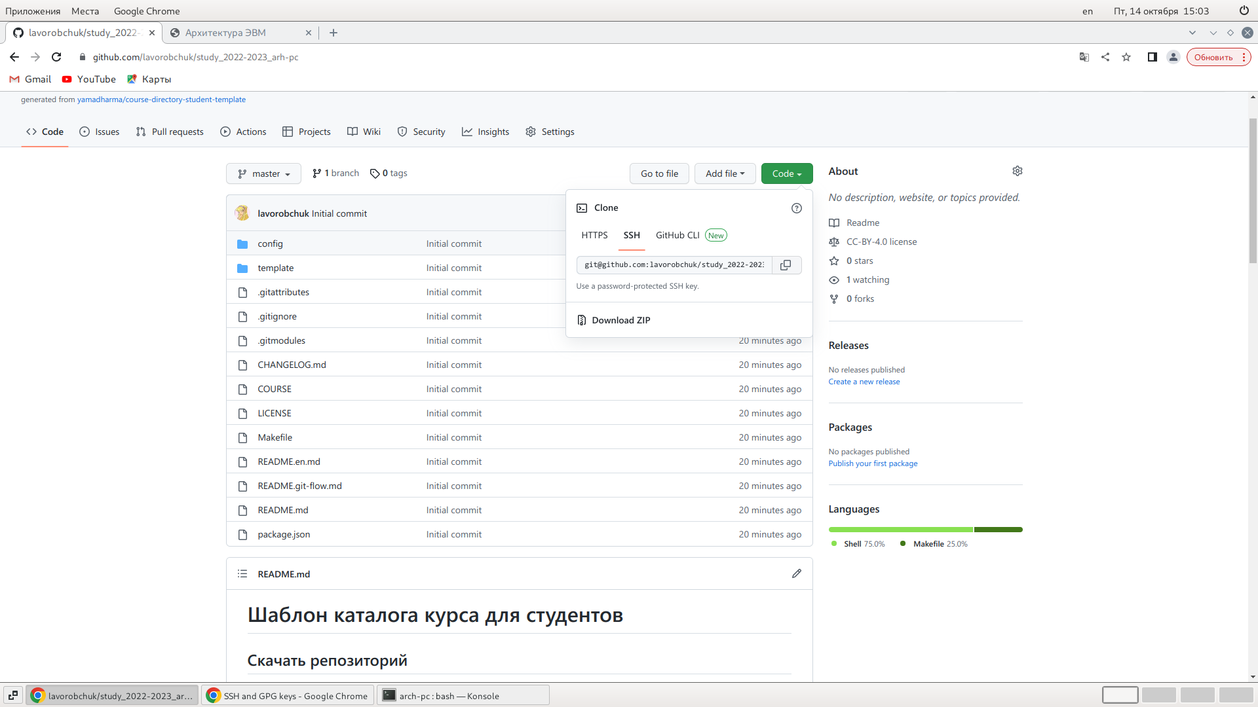

Рис. 8: ссылка

1. Настройка каталога курса. Перехожу в каталог курса, удаляю лишние файлы, создаю необходимые каталоги, отправляю файлы на сервер (рис. 9) (рис. 10)

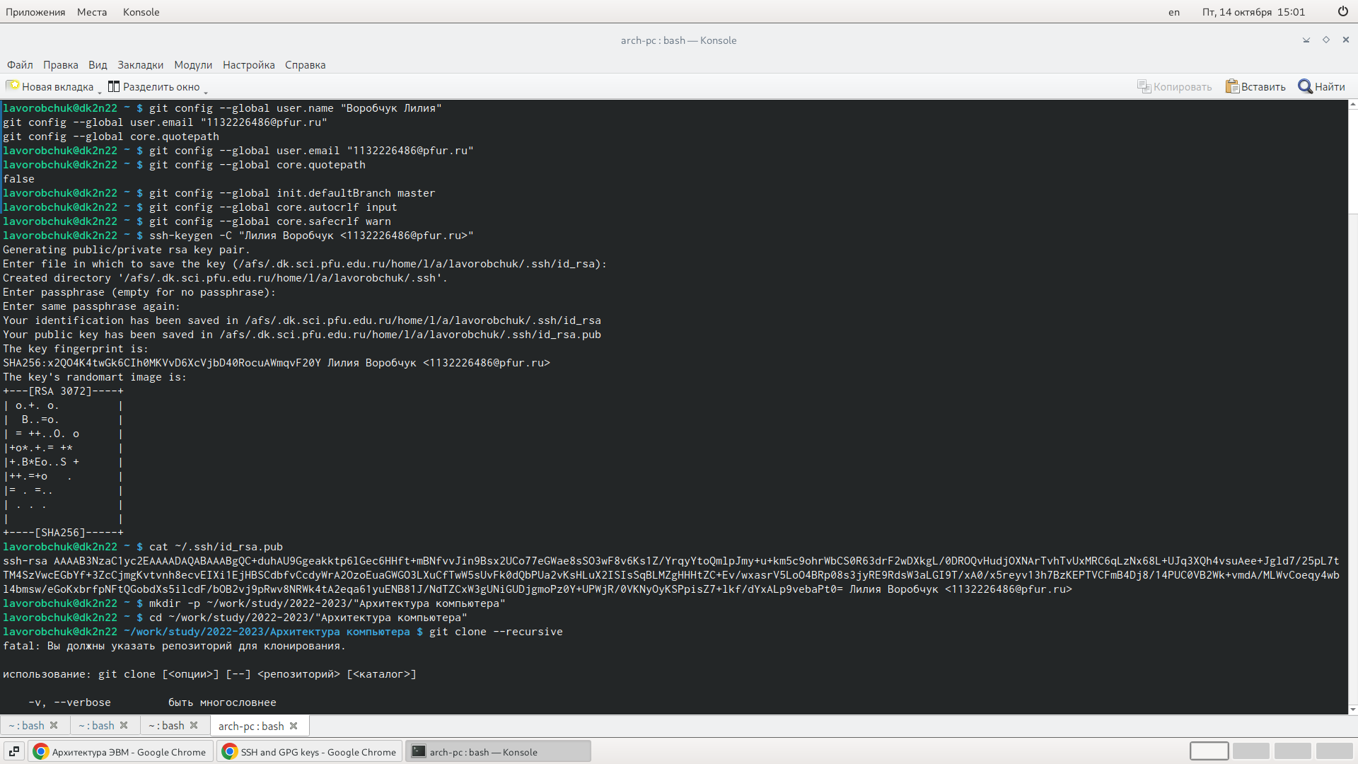

Рис. 9: ремув

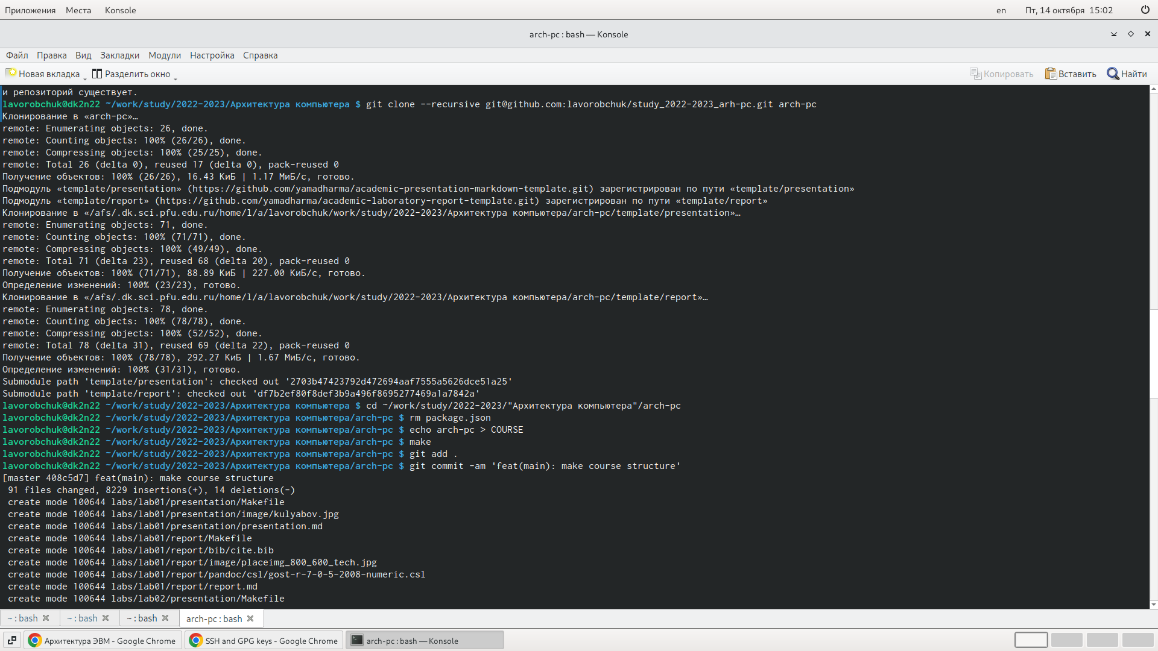

Рис. 10: отправление

Проверяю правильность создания иерархии рабочего пространства в локальном репозитории и на странице github.

# 3 Cамостоятельная работа

1. Этот отчёт помещаю в соответствующий каталог рабочего пространства (labs>lab03>report)
2. Копирую отчеты по выполнению предыдущих лабораторных работ в соответствующие каталоги созданного рабочего пространства и загружаю файлы на github. (рис. 11) (рис. 12) (рис. 13) (рис. 14)

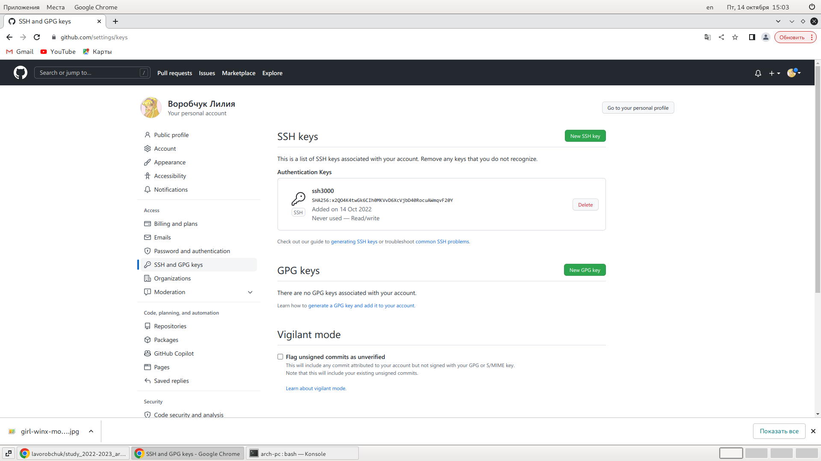

Рис. 11: загрузка

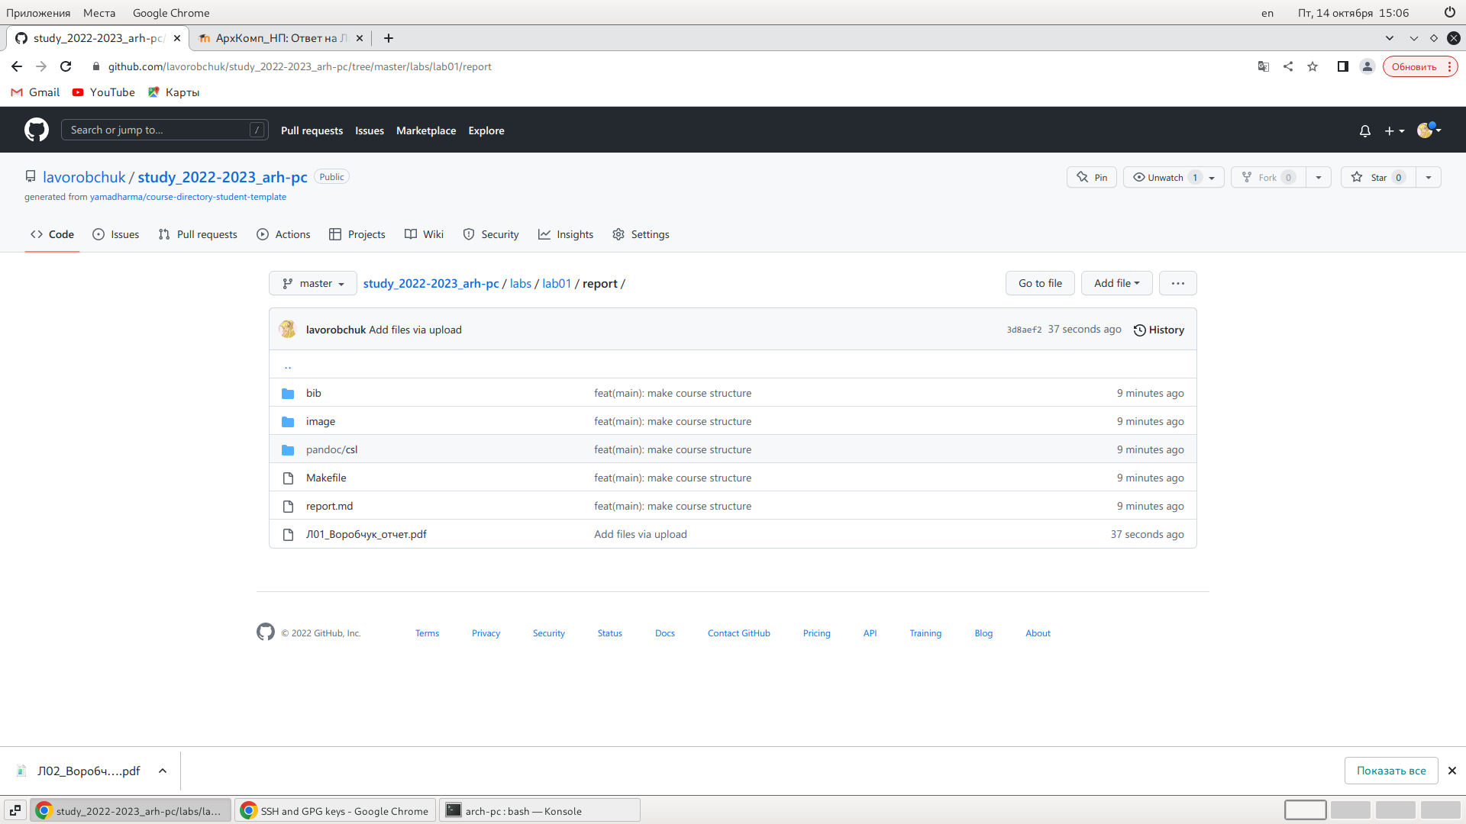

Рис. 12: загрузка

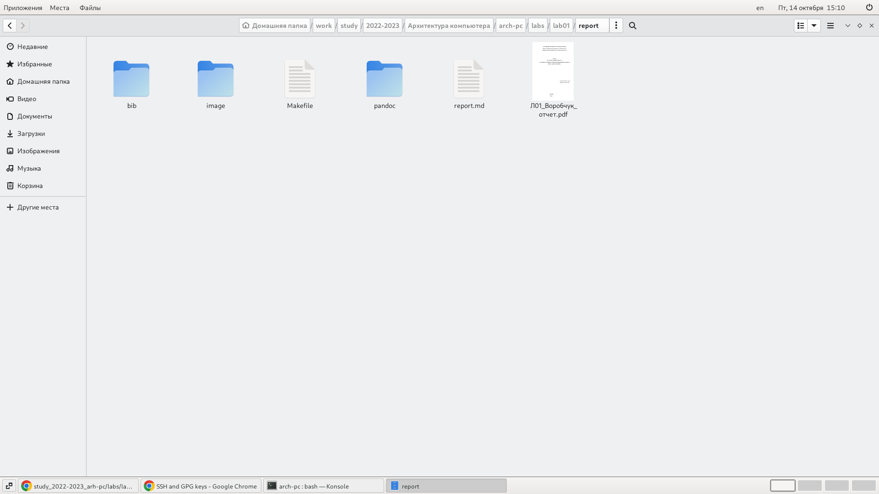

Рис. 13: загрузка

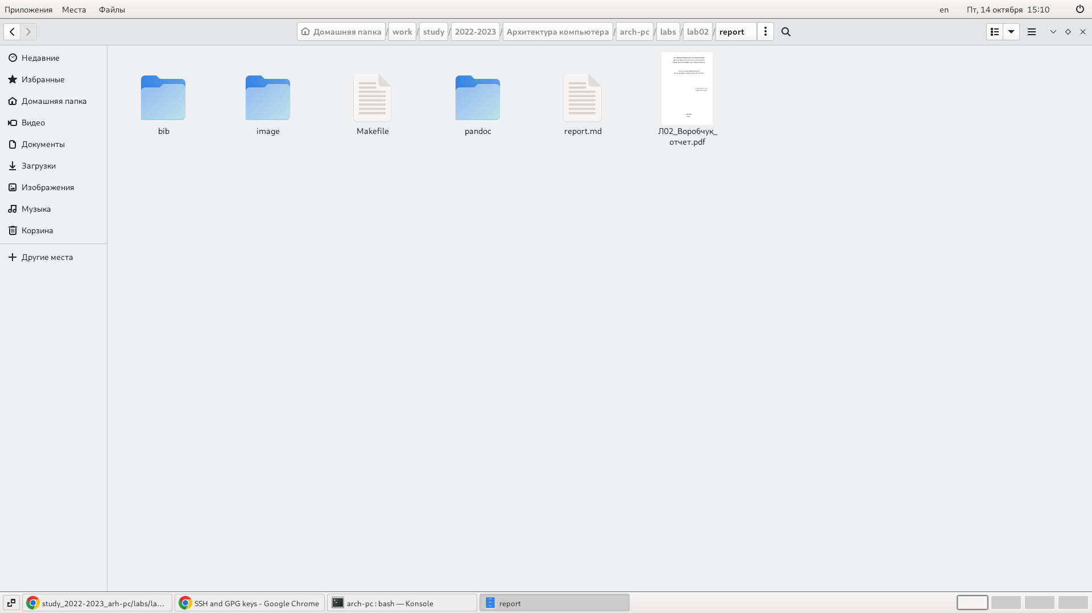

Рис. 14: загрузка

# 4 Вывод

В ходе выполнения данной лабораторной работы я научилась работать с системой Git, изучила идеологию и применение средств контроля версий.